Покупка одежды

Цель: развитие языковой компетентности учащихся по теме «В любую погод»; учить логически строить высказывание на основе прослушанной и переработанной информации; развивать кругозор учащихся, творческие навыки, грамматические навыки (Present Simple\Present Continuous)

Тип урока: систематизация полученных знаний

1. Good morning, children! How are you? What is the day today? What is the month?

Friday, the seventeenth of February

Class-work\Homework

1. Change pictures into words

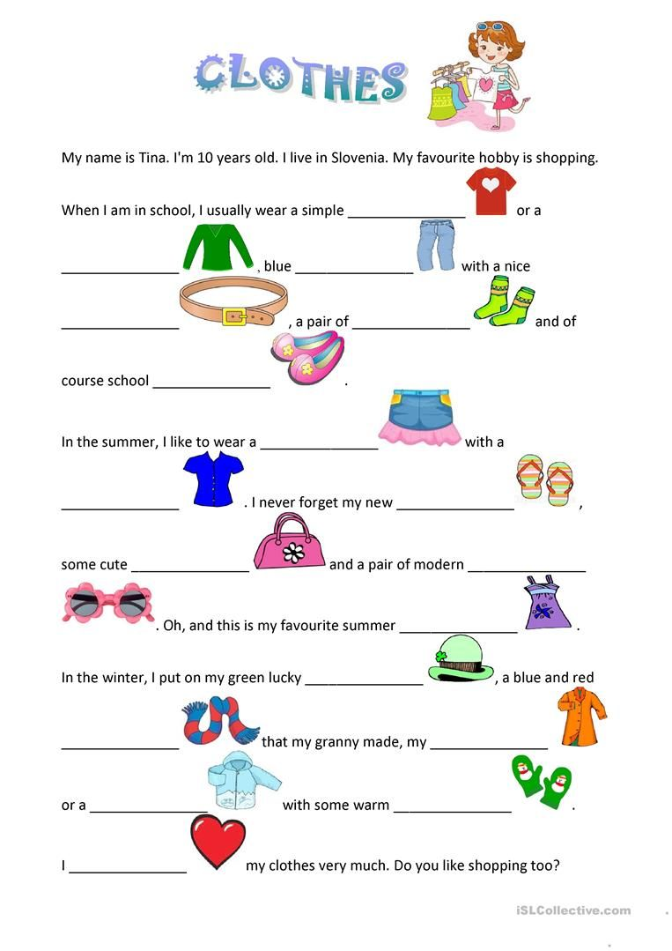

1. Guess the people

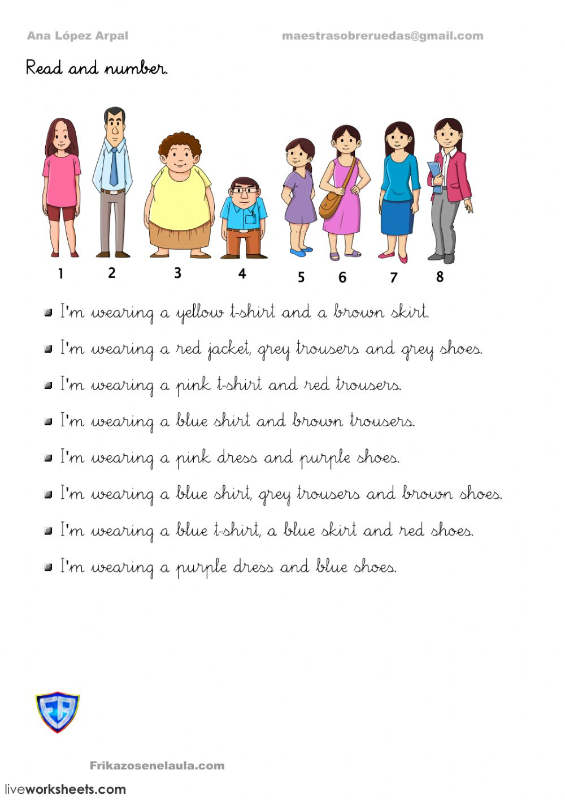

1. Size

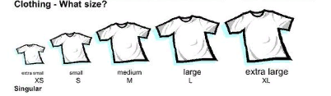

1. Read the dialogue. Make up similar dialogue.

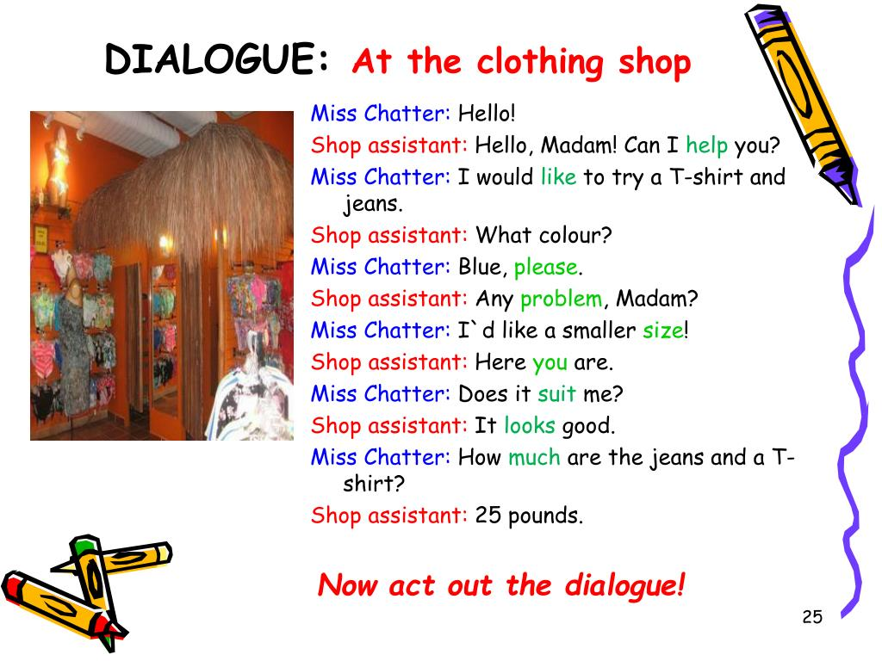

1. Прочитайте, переведите диалог упр2 с92, ответьте на вопросы письменно
2. Выполните упр 4 с92 письменно